Министерство образования и молодежной политики
Свердловской области
государственное автономное профессиональное образовательное учреждение Свердловской области
«Нижнетагильский строительный колледж»

Методические указания
по выполнению практических работ
в текстовом редакторе Microsoft Word
по дисциплине «Информатика»
для первого курса специальностей

для специальностей:
08.02.01. Строительство и эксплуатация зданий и сооружений
21.02.05. Земельно-имущественные отношения
13.02.11. Техническое обслуживание и эксплуатация электрического и электромеханического оборудования
23.02.04. Техническая эксплуатация подъемно-транспортных, строительных, дорожных машин и оборудования

2022
Организация-разработчик: ГАПОУ СО «Нижнетагильский строительный колледж»

Разработчик: Селезнева Алена Сергеевна, преподаватель общеобразовательных дисциплин ГАПОУ СО «Нижнетагильский строительный колледж»

РАССМОТРЕНА  Предметно-цикловой комиссией  Протокол № ___от ____________  Председатель ЦК ________________ | СОГЛАСОВАНО  Методическим советом  Протокол № ___от ____________

Содержание

Пояснительная записка 4
1 Тематическое планирование практических работ 6
2 Практические работы 7
3 Критерии оценивания практических работ 52
Список использованных источников 55

Пояснительная записка
Одним из видов аудиторной работы обучающихся по дисциплине «Информатика» является выполнение практических работ.
Методические указания по выполнению практических работ в текстовом редакторе Microsoft Word предназначены для студентов 1 курса специальностей:
- 08.02.01. Строительство и эксплуатация зданий и сооружений
- 21.02.05. Земельно-имущественные отношения
- 13.02.11. Техническое обслуживание и эксплуатация электрического и электромеханического оборудования
- 23.02.04. Техническая эксплуатация подъемно-транспортных, строительных, дорожных машин и оборудования.
Цель данного методического пособия – организация аудиторной самостоятельной работы обучающихся.
В результате выполнения практических работ развиваются следующие общие компетенции:
Специальность | Код | Общие компетенции
08.02.01, 13.02.11, 23.02.04, 21.02.05 | ОК1 | Понимать сущность и социальную значимость своей будущей профессии, проявлять к ней устойчивый интерес
08.02.01, 13.02.11, 23.02.04 | ОК2 | Организовывать собственную деятельность, выбирать типовые методы и способы выполнения профессиональных задач, оценивать их эффективность и качество
21.02.05 | ОК3
08.02.01,13.02.11, 23.02.04 | ОК3 | Принимать решения в стандартных и нестандартных ситуациях и нести за них ответственность
21.02.05 | ОК4
08.02.01, 13.02.11, 23.02.04 | ОК4 | Осуществлять поиск и использование информации, необходимой для эффективного выполнения профессиональных задач, профессионального и личностного развития
21.02.05 | ОК5
08.02.01, 13.02.11, 23.02.04, 21.02.05 | ОК6 | Работать в коллективе и команде, эффективно общаться с коллегами, руководством, потребителями
08.02.01, 13.02.11, 23.02.04 | ОК 8 | Самостоятельно определять задачи профессионального и личностного развития, заниматься самообразованием, осознанно планировать повышение квалификации
21.02.05 | ОК 7
08.02.01, 13.02.11, 23.02.04 | ОК 9 | Ориентироваться в условиях частой смены технологий в профессиональной деятельности
21.02.05 | ОК 8
08.02.01, 13.02.11, 23.02.04 | ОК 5 | Использовать информационно-коммуникационные технологии в профессиональной деятельности
08.02.01, 13.02.11, 23.02.04 | ОК 7 | Брать на себя ответственность за работу членов команды (подчиненных), результат выполнения заданий
21.02.05 | ОК 2 | Анализировать социально-экономические и политические проблемы и процессы, использовать методы гуманитарно-социологических наук в различных видах профессиональной и социальной деятельности
21.02.05 | ОК 9 | Уважительно и бережно относиться к историческому наследию и культурным традициям, толерантно воспринимать социальные и культурные традиции
21.02.05 | ОК 10 | Соблюдать правила техники безопасности, нести ответственность за организацию мероприятий по обеспечению безопасности труда

Методическое пособие состоит из следующих разделов: тематическое планирование практических работ, задания для практических работ, критерии оценивания практических работ.

1 Тематическое планирование практических работ
Содержание раздела | Кол-во часов
Практическая работа № 1 «MS Word. Создание и форматирование документов». | 2
Практическая работа № 2 «MS Word. Абзац, оформление абзацев. Колонтитулы» | 2
Практическая работа № 3 «MS Word. Создание и форматирование таблиц» | 2
Практическая работа № 4 «MS Word. Форматирование таблиц». | 2
Практическая работа № 5 «MS Word. Работа с таблицами» | 2
Практическая работа № 6 «MS Word. Встроенный графический редактор». | 2
Практическая работа № 7 «MS Word. Редактор формул. Табуляция» | 2
Практическая работа № 8 «MS Word. Создание списков в текстовых документах» | 2
Практическая работа № 9 «MS Word. Колонки, буквица, колонтитулы» | 2
Практическая работа № 10 «MS Word. Зачет по теме». | 2

2 Практические работы
Практическая работа №1
«Создание и форматирование документов в Microsoft Word»
Цель: научиться создавать и форматировать документы, применяя различные шрифты и расположение текста.
Ход работы
- Создание документа. (Пуск – Word – Новый документ)
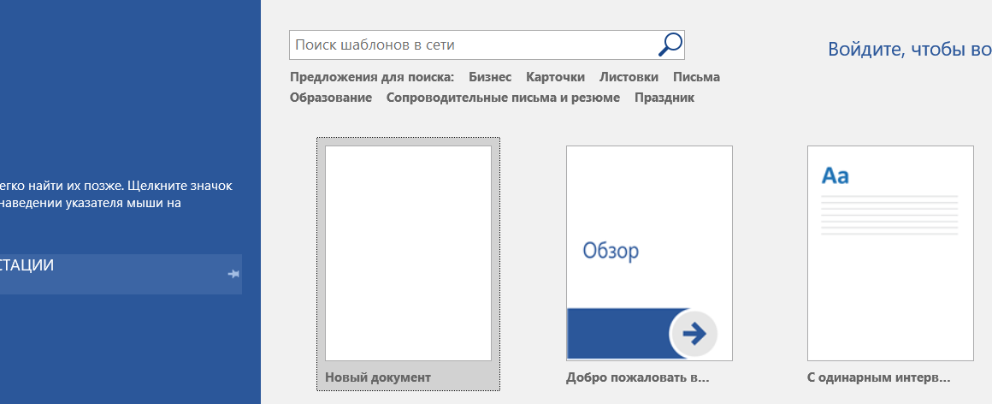
- Настройка параметров страницы во вкладке Макет.
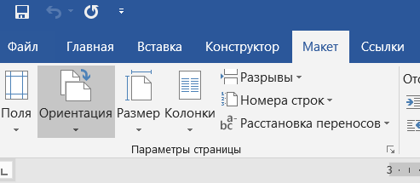
Мы можем менять значения полей, ориентацию листа, размер листа.
- Выберите раздел Поля и выберете строчку Настраиваемые поля.
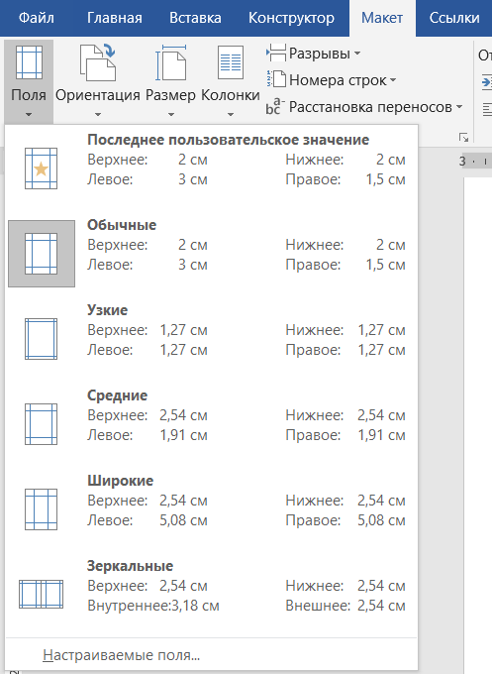

- Поставьте следующие значения:
Верхнее и нижнее – 1,5 см
Левое – 2 см
Правое – 1,5 см.
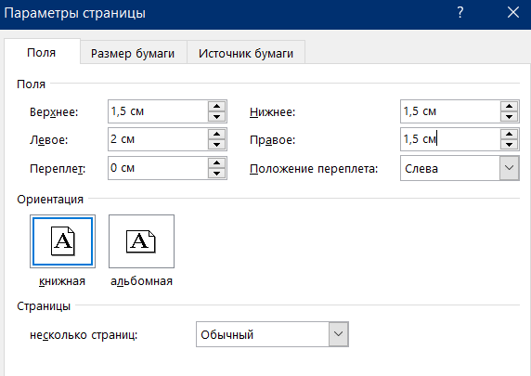
Вернемся на вкладку Главная.
- Настройка начертания и размера шрифта.

В разделе Шрифт в выпадающем списке выбрать Times New Roman, справа в списке поставить 14 кегль (размерность шрифта).

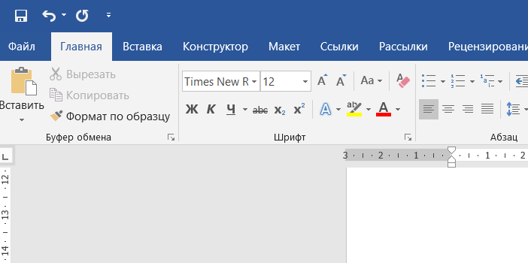
- Поставить курсор на рабочее поле (лист)
- Включить режим отображение всех знаков в разделе Абзац.
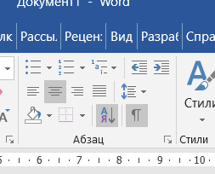
- Напечатать текст по образцу.
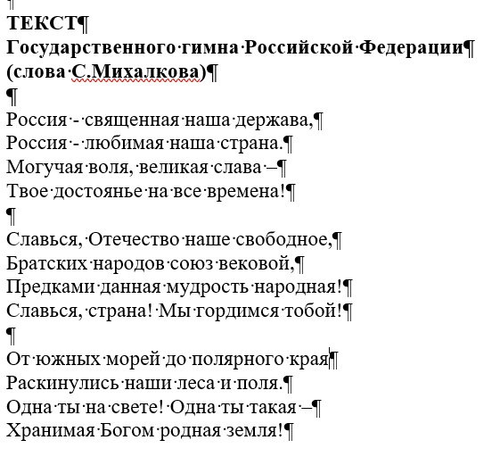
- Выделить 1 абзац текста и в разделе Абзац, выравнивание сделать по центру.
2 абзац – по левому краю
3 абзац – по правому краю.

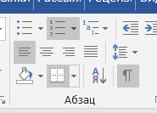
- Выделить весь текст и в разделе Абзац, установить междустрочный 1,5 интервал
- Откроем полные настройки шрифта
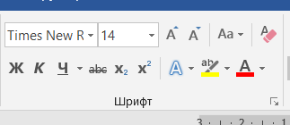
- Откроется окно, где мы можем изменять шрифт, его начертание, размер, цвет, подчеркивание и видоизменение.
При изменении шрифта будет показываться образец.
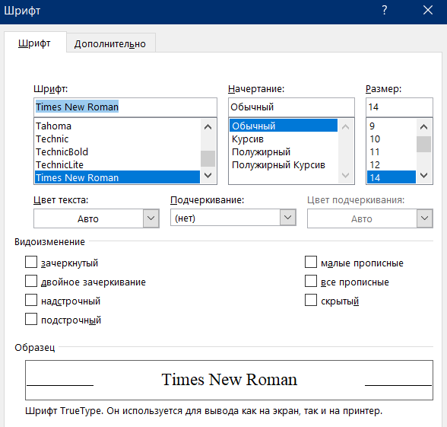
Все элементы есть и на панели быстрого доступа. Достаточно навести на них курсор мыши и появится комментарий, который даст объяснение, что за функция скрыта в кнопке.

- Перейдем во вкладку Дополнительно.
Выделите первую строчку текста и измените межзнаковый интервал на разряженный на 5 пт
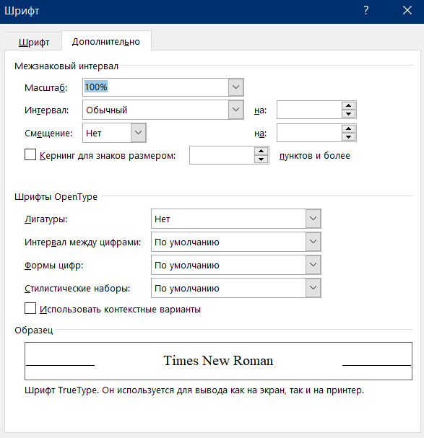

- Оформите по образцу текст.
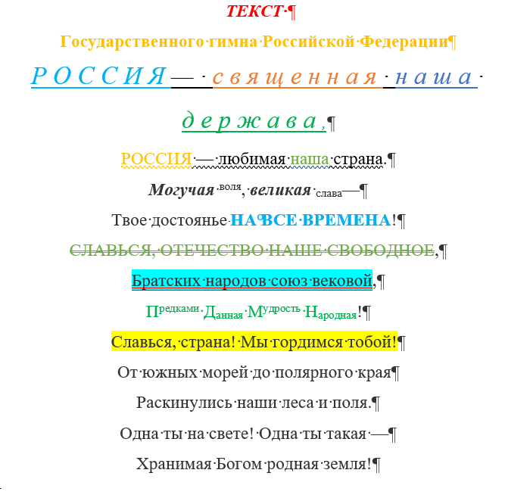
- Оставшиеся 4 строчки сделайте самостоятельно.
- Перейдите на следующий лист. Вкладка Вставка – пустая страница.
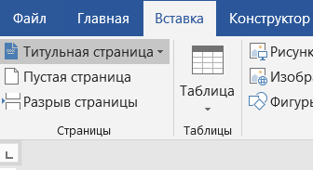
- Напишите словосочетание «Информационные системы»
- Выделите это словосочетание и скопируйте его 9 раз.
- С помощью инструментов на мини-панели Шрифт, видоизмените (цвет, начертание, размер, шрифт, подчеркивание и т.д.) эти словосочетания, как делали ранее.
Пример:

Информационные системы

ИН^{ФОРМАЦИОННЫЕ} СИС^{ТЕМЫ}

информационные системы

Практическая работа №2
«Абзац, оформление абзацев. Колонтитулы»
Цель: изучение информационной технологии создания и оформления абзацев текста, применения колонтитулов к документу.
Ход работы
- Создайте документ MS Word.
- Настройте гарнитуру шрифта Times New Roman, размер 14 кегль
- Настройте поля:
Верхнее и нижнее – 1,5 см
Правое -2 см
Левое – 1,5 см

- Включите режим непечатаемых символом. Наберите текст по образцу.
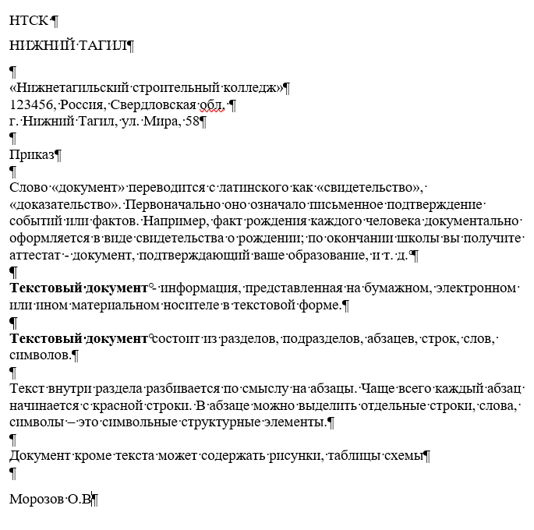
- На вкладке Главная есть раздел Абзац. Откройте дополнительные параметры.
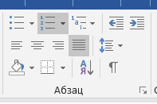
Появится окно, где можно производить выравнивание, красную строку (первая строка), интервалы (меж абзацный и междустрочный)
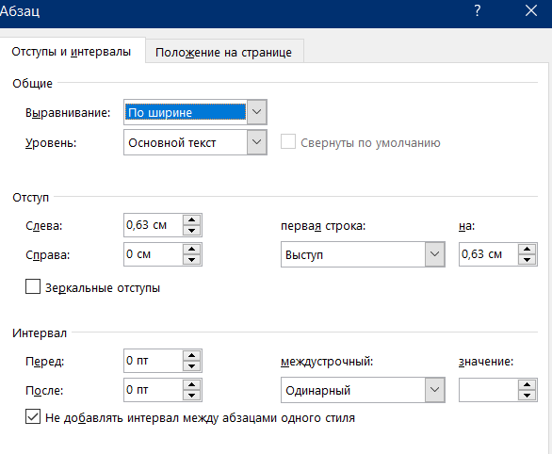
- Выделить слова «НТСК НИЖНИЙ ТАГИЛ»
- Зайти в параметры абзаца.
- Настроить параметры следующим образом
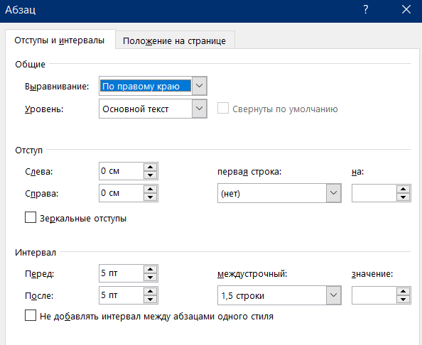
- Реквизиты настроить по следующим параметрам:
Выравнивание: по левому краю
Междустрочный интервал: одинарный
Интервалы: перед – 10 пт, после 10 пт
- Выделить «Приказ» и настроить параметры. Выравнивание: по центру.
Это можно сделать, не заходя в параметры абзаца.
- Настроить параметры абзацев основного текста.
Первый абзац: выравнивание: по ширине, первая строка: отступ 1,25 см, интервал перед и после 0 пт, междустрочный интервал 1,5 пт.
Данный знак позволяет устанавливать междустрочные интервалы, не заходя в параметры абзаца.
Второй абзац: выравнивание: по правому краю, первая строка: отступ нет, интервал перед и после 12 пт, междустрочный интервал 1,5 пт, цвет выделения текста: желтый.
Третий абзац: выравнивание: по центру, первая строка: отступ нет, интервал перед и после 24 пт, междустрочный интервал 1 пт, цвет текста: голубой.
Четвертый абзац: выравнивание: по левому краю, первая строка: отступ 1,25 пт, интервал перед и после 24 пт, междустрочный интервал 1,5 пт, цвет текста: красный.
Пятый абзац: выравнивание: по ширине, первая строка: отступ 1,25 пт, интервал перед и после 10 пт, междустрочный интервал 2 пт, цвет текста: зеленый.
Шестой абзац (фамилия): выравнивание: по левому краю, первая строка: отступ нет, интервал перед и после 24 пт, междустрочный интервал нет, цвет текста: красный.
- Произвести заливку каждого абзаца самостоятельно различным цветом.
- Сохранить работу под своей фамилией в рабочей папке.

Практическая работа №3
«Создание и форматирование таблиц»
Цель: Изучение информационной технологии создания и форматирования таблиц в MS Word.
Ход работы
- Создайте документ MS Word.
- Настройте гарнитуру шрифта Times New Roman, размер 14 кегль
- Настройте поля:
Верхнее и нижнее – 1,5 см
Правое -2 см
Левое – 1,5 см
- Для того, чтобы создать таблицу нужно перейти во вкладку
Вставка -Таблица
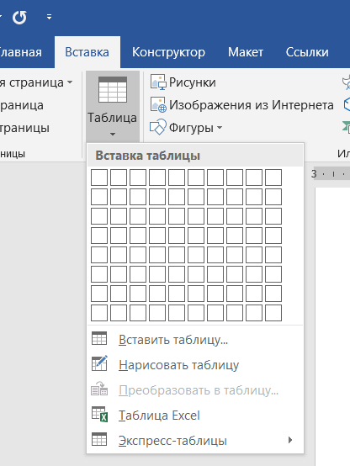
Квадратами можно задать число столбцов и строк.
- Вставьте таблицу 3 столбца и 5 строк.
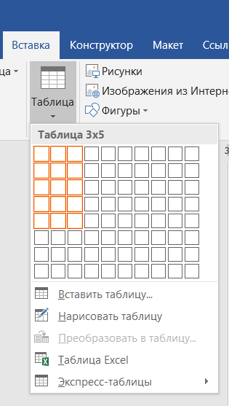
- Другой вариант создания таблицы. Вставка- таблицы – вставить таблицу
После появится окно, где можно вручную поставить количество строк и столбцов.
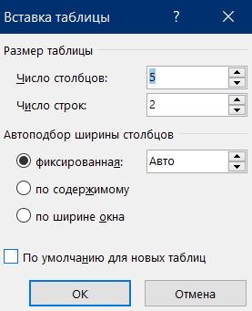
Использовать можно любой из способов.
- Поставьте курсов в первую ячейку. Сверху листа должна появится линейка.
- Знаки # на линейке - обозначают границы столбцов. Они позволяют увеличивать или уменьшать ширину столбца.
- Знак 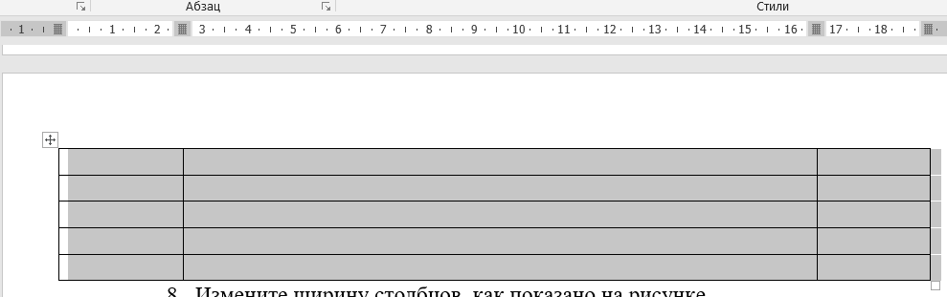 - позволяет выделить всю таблицу одновременно.
- - знаки табуляции, показывающие, где стоит курсор, и где заканчивается текст. Изменяя их, можно увеличить или уменьшить длину текста в таблице.
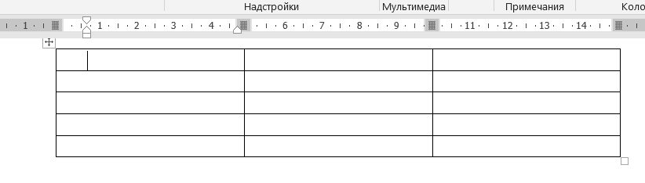
- Измените ширину столбцов, как показано на рисунке.

- Поставьте курсор в 1 ячейку. Нажмите ПКМ (правая кнопка мыши) и выберите Свойства таблицы.
Перейдите во вкладки Строка и Столбец.

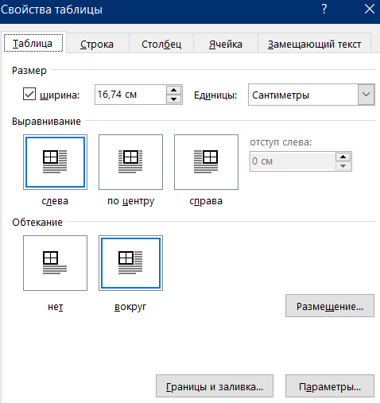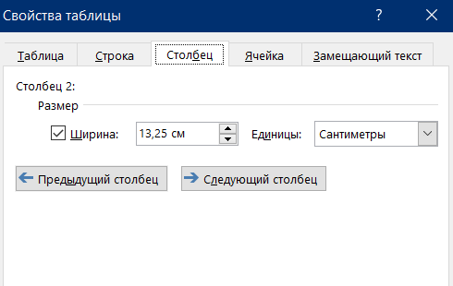
Здесь мы можем задавать точную ширину таблиц, столбцов и строк.
- Установите с помощью свойств таблицы точную ширину столбцов, каждый столбец по 5 см, высоту сроки по 2 см.
- Заполните таблицу данными, перемещаясь по ячейкам с помощью клавиши Тab.
1 столбец – ФИО
2 столбец – дата рождения
3 столбец – город
- Во вкладке Макет – Автоподбор – Автоподбор по содержимому
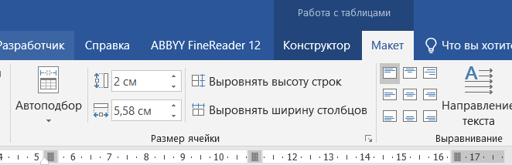
- Отформатируйте содержимое ячеек по центру.
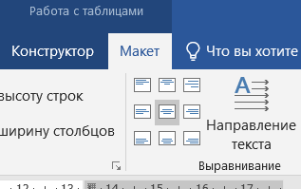
- Сделайте границы по образцу.
- Выделите таблицу.
- На вкладке Главная, найдите следующий знак:
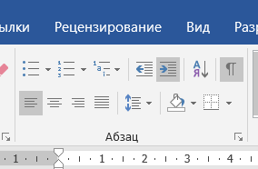
- Нажмите на стрелку вниз, в выпадающем списке выберите
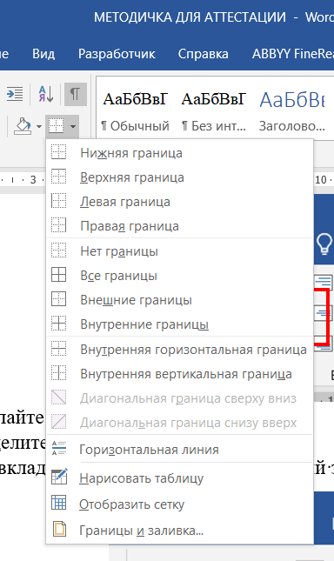
- Выберите тип границ все, тип линии, как в образце, цвет красный, применить к таблице.
Пример таблицы находится ниже.
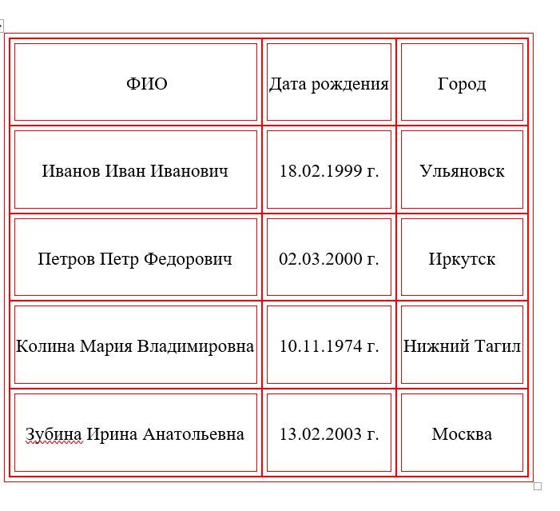
- Создайте самостоятельно таблицы.
- Используйте для построения таблиц объединение и разъединение ячеек.
Для этого следует выделить ячейки, и щелчком ПКМ вызвать меню, где нужно выбрать разъединение или объединение ячеек.
1)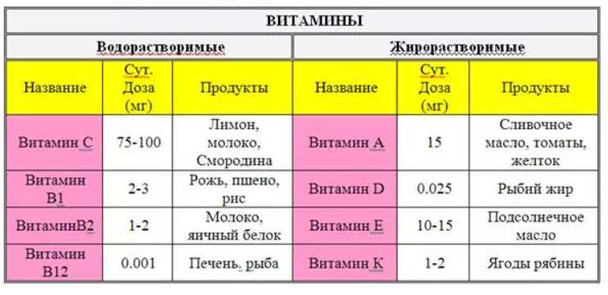
2) 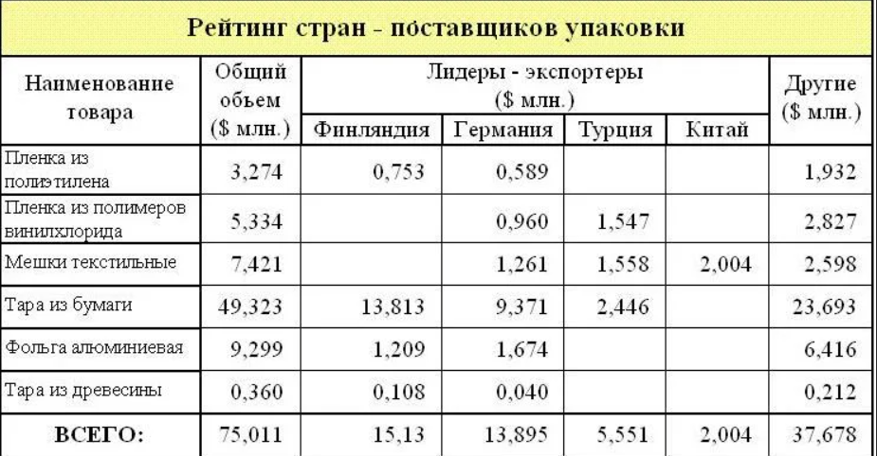

3)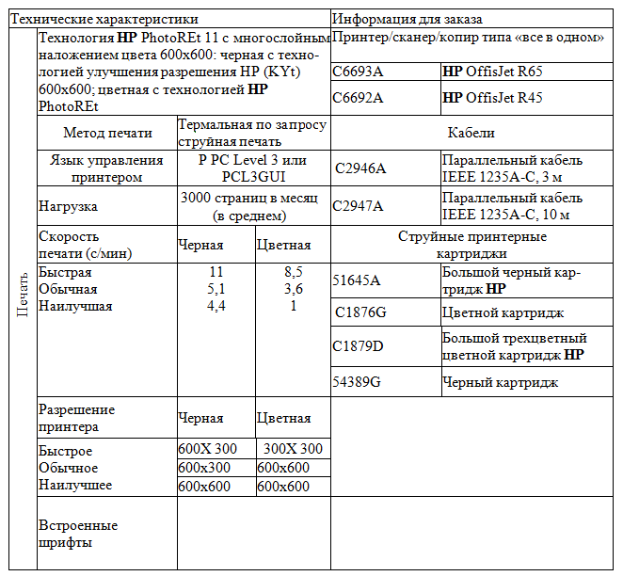

Практическая работа №4
«Форматирование таблиц»
Цель: повторить информационную технологию создания и форматирования таблиц в MS Word.
Ход работы
- Создайте документ MS Word.
- Настройте гарнитуру шрифта Times New Roman, размер 14 кегль
- Настройте поля:
Верхнее и нижнее – 1,5 см
Правое -2 см
Левое – 1,5 см
- Создайте в документе следующие таблицы, используя возможности текстового редактора.
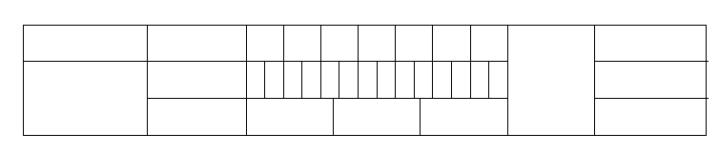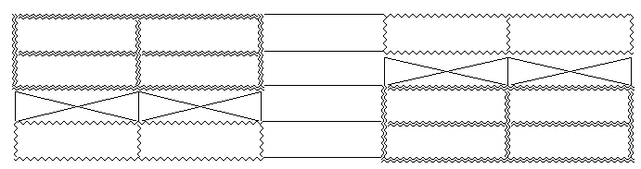
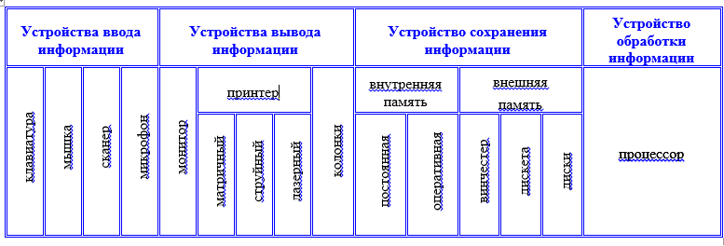
- Ячейку диски преобразуйте следующим образом:
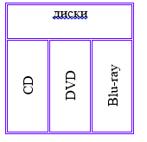

- Создайте таблицу и измените границы таблицы
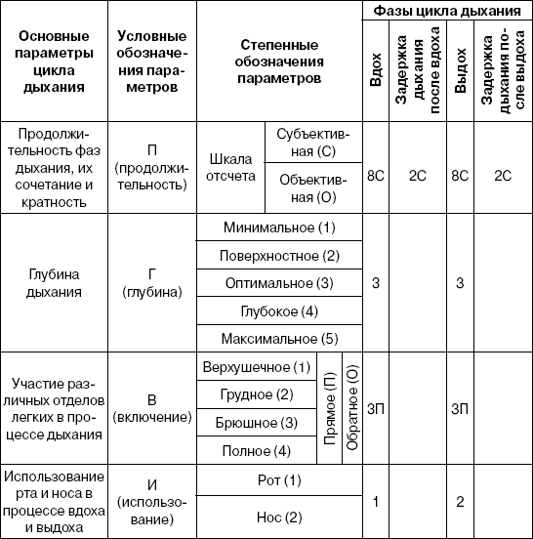

Практическая работа №5
«Работа с таблицами»
Цель: закрепить навыки по информационной технологии создания и форматирования таблиц в MS Word.
Ход работы
- Запустите текстовый редактор MS Word;
- Установите следующие параметры страницы:
Поля: левое, правое – 1,5 см;
верхнее, нижнее – 1,5 см;
Ориентация – альбомная.
- Создайте в документе таблицу в соответствии с образцом. Таблица должна содержать такие же размеры, фоновые узоры, начертания шрифта, обрамления.
- Построить таблицу 18х8;
- Поставить размер ячейки 1,5см х 1,5 см (Выделите всю таблицу → Работа с таблицами → Макет → Размер ячейки).
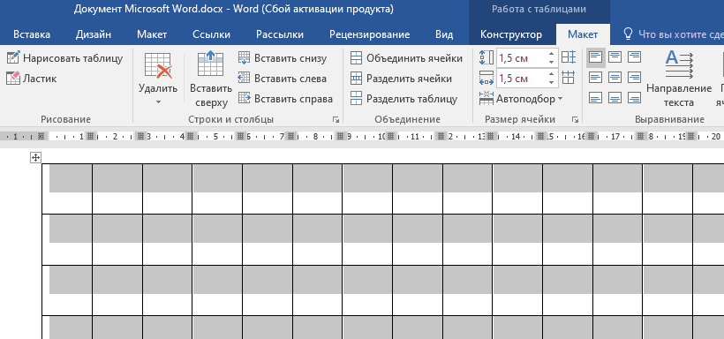
- Высота первой строки – 2 см, высота второй строки – 5см.
- Произведите заливку таблицы самостоятельно.
- В ячейку с итогами вести формулу:
Установите курсор в нужную ячейку → Работа с таблицами → Макет → Формула → ОК. Заполните все ячейки.

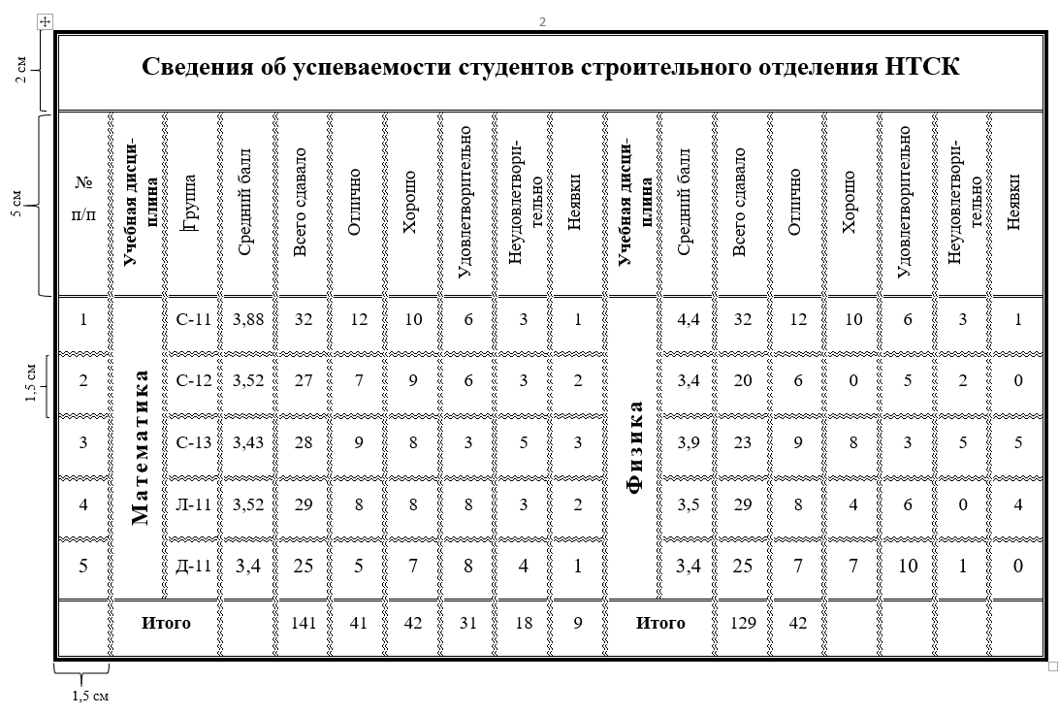
2 см
Задание на дополнительную оценку
Оформите следующую таблицу по образцу

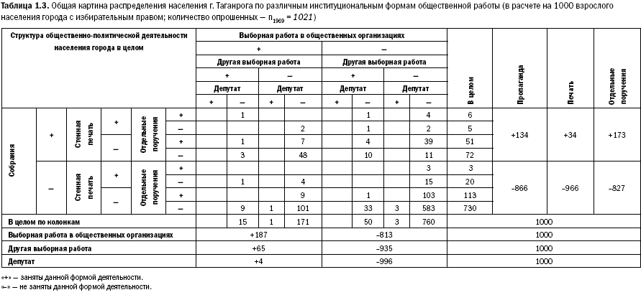

Практическая работа № 6
«Встроенный графический редактор»
Цель: научиться использовать графические инструменты в текстовом редакторе.
Ход работы
- Создайте документ MS Word.
- Во вкладке Макет, измените ориентацию на Альбомная.

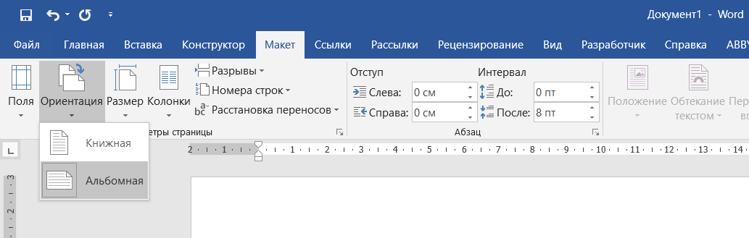
- Перейдите во вкладку Вставка – Фигуры.

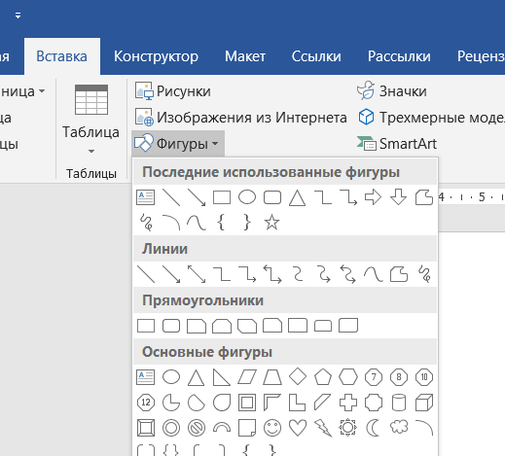
С помощью этих фигур выполняется рисунок, схемы и т.д.
- Возьмите прямоугольник и нарисуйте на рабочем листе.
- Откроется дополнительная вкладка Формат – она позволяет использовать графические возможности текстового редактора.
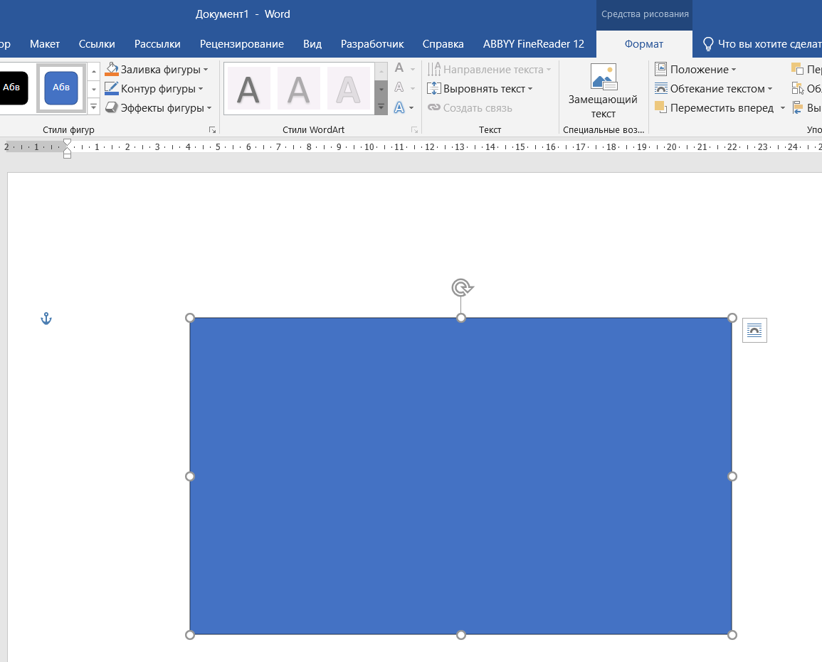
- Прямоугольник выделен, а это значит, мы можем изменить его.
- Зайдем в заливку фигуры – градиент. Выберем светлые варианты – вниз.
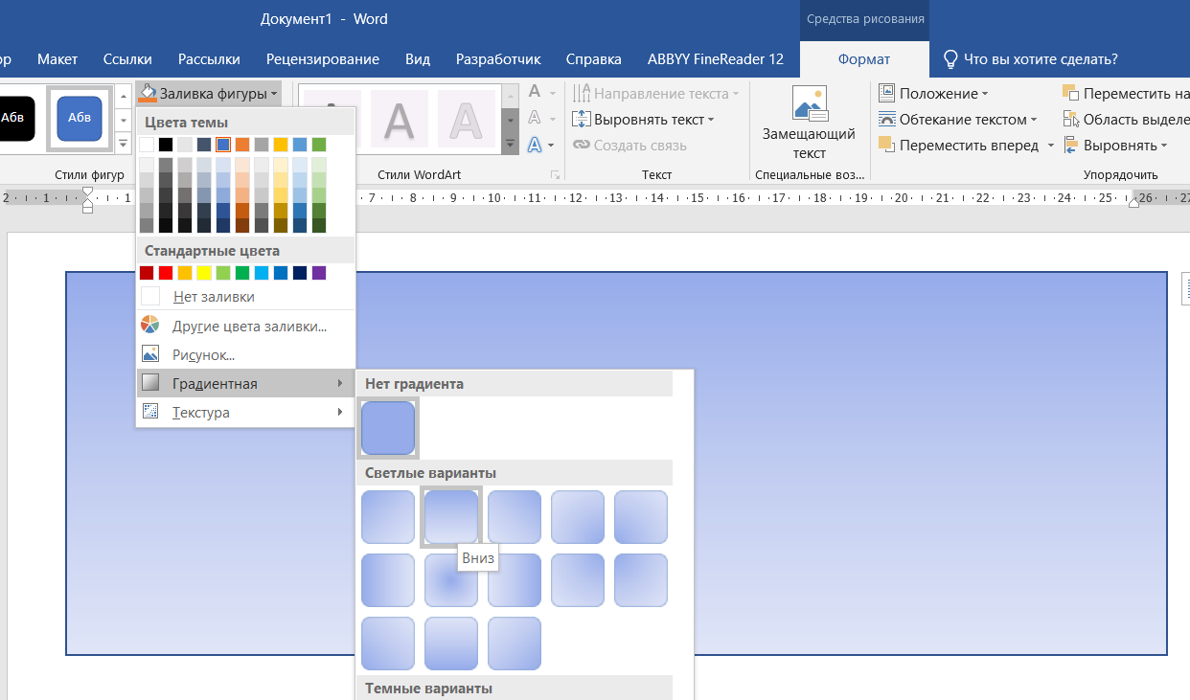
- Сделаем еще один такой же прямоугольник, но другого цвет и соединим их.
- Нарисуем облака и солнце с помощью фигур. 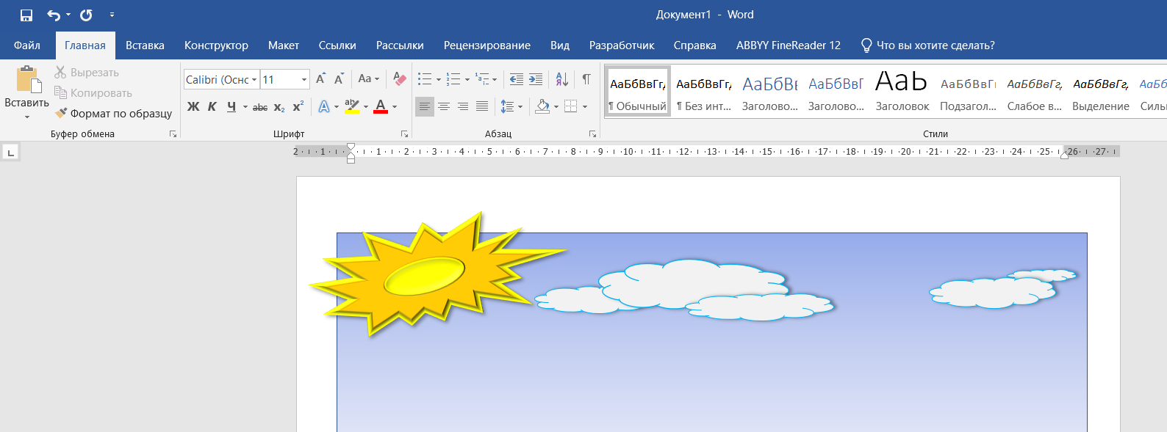
- Сделаем рельеф для солнца.
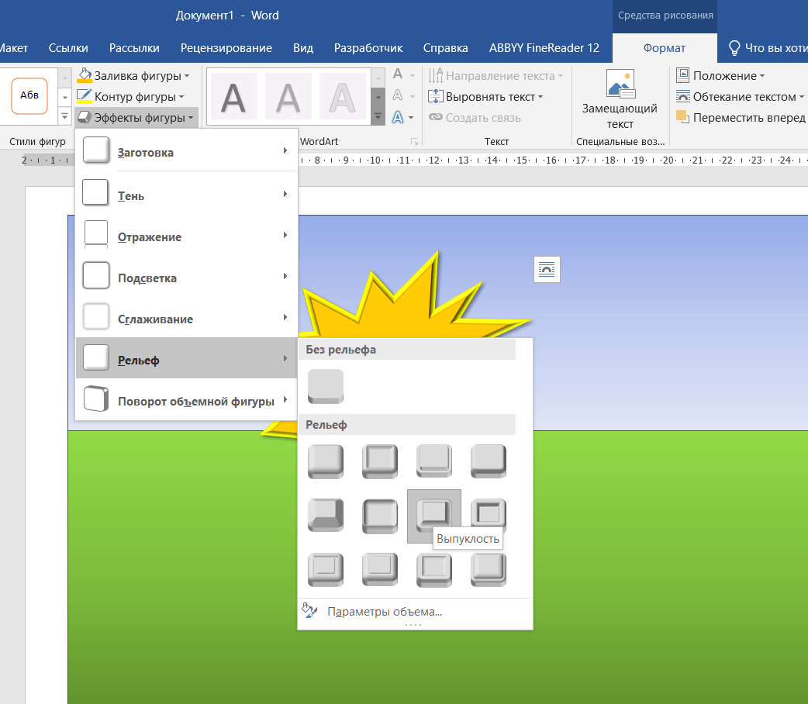
- Поместим солнце на передний план.
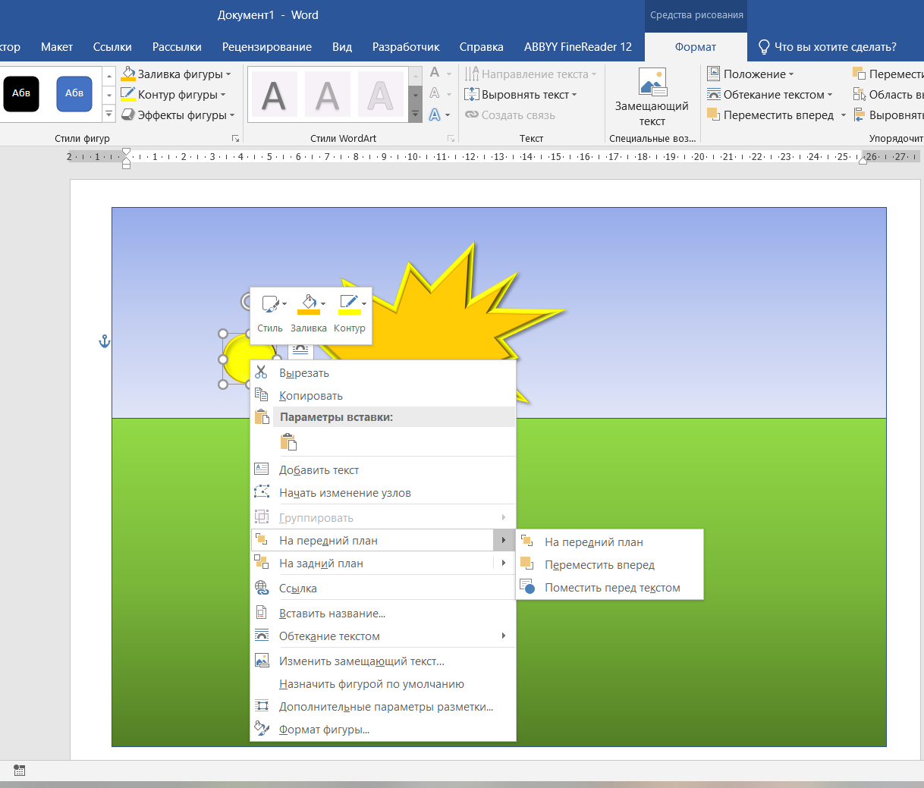
- Сделаем группировку середины солнца и лучей. Для этого выделим середину, зажать клавишу CTRL, выделить лучи и нажать ПКМ (правая кнопка мыши), группировать
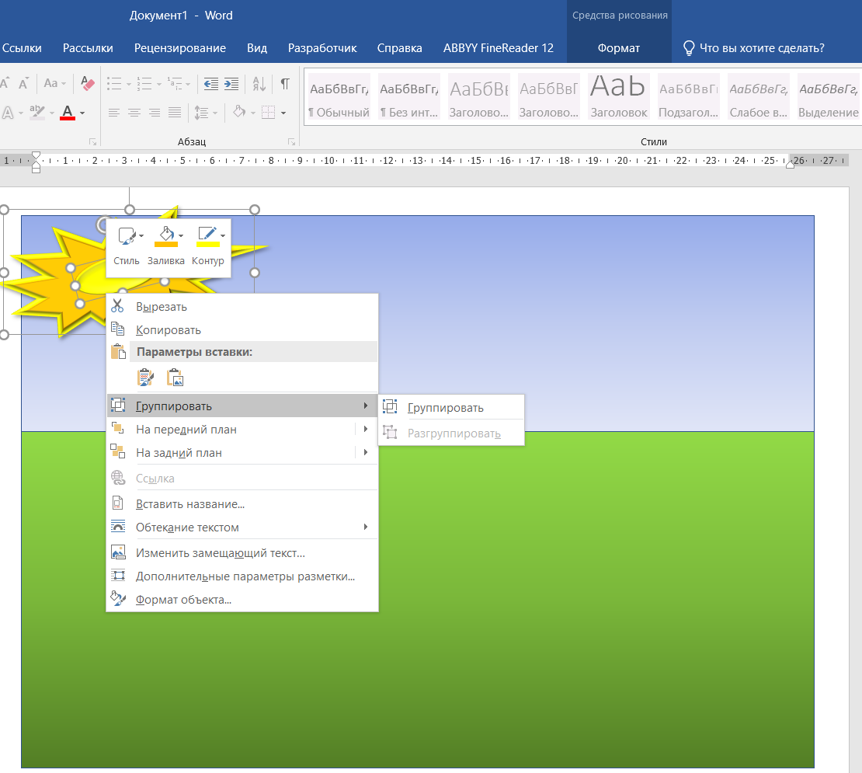
- Рисуем облака и их отражение.
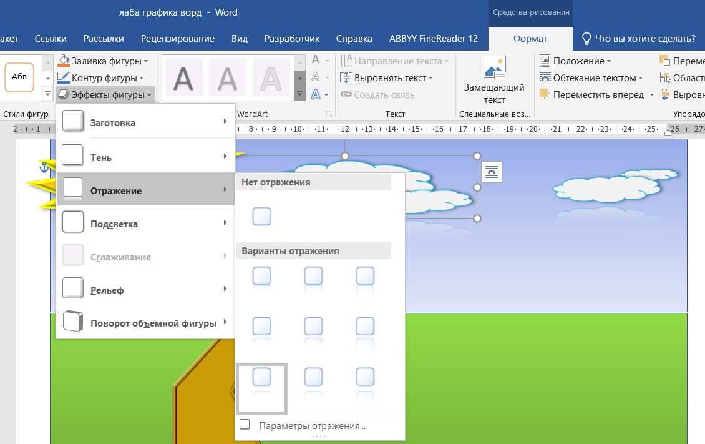
- Следующий шаг – тропинка. Возьмем шестиугольник и растянем его, как показано на картинке.
- Выделим тропинку и сделаем изменение узлов.
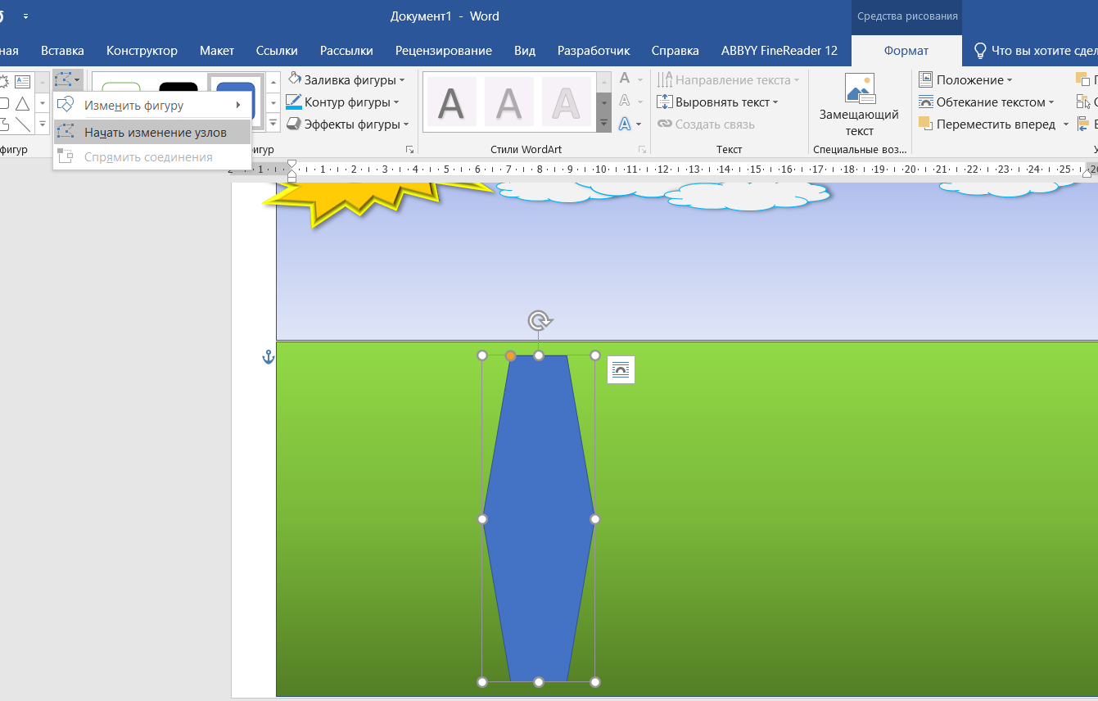
После этого появятся черные метки, которые позволят изменять фигуру в нужном направлении.
- Применим рельеф к тропинке.
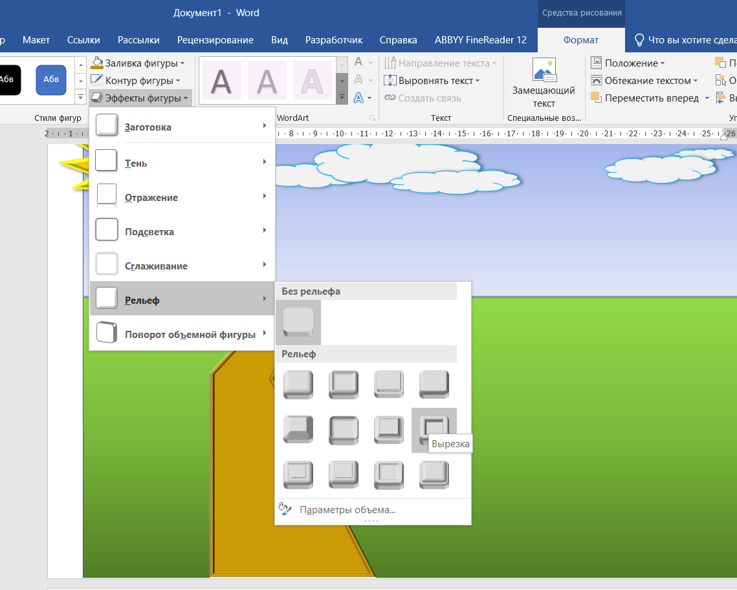
- Нарисуем дом и забор, зальем его древесной текстурой.
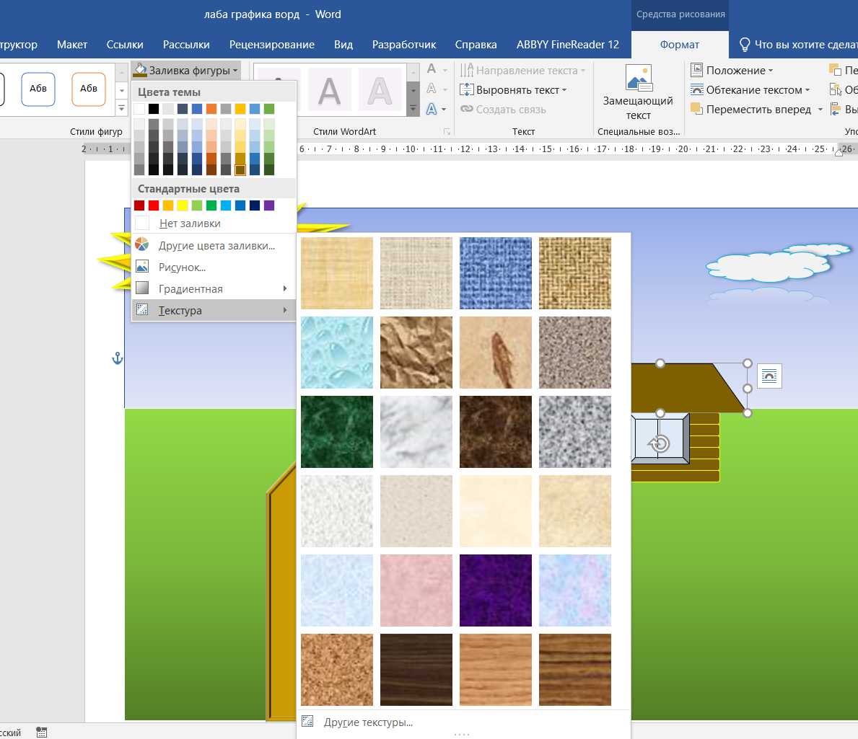
- Самостоятельно нарисуйте еще 2х персонажей на рисунке, добавьте к ним диалоговые окна.
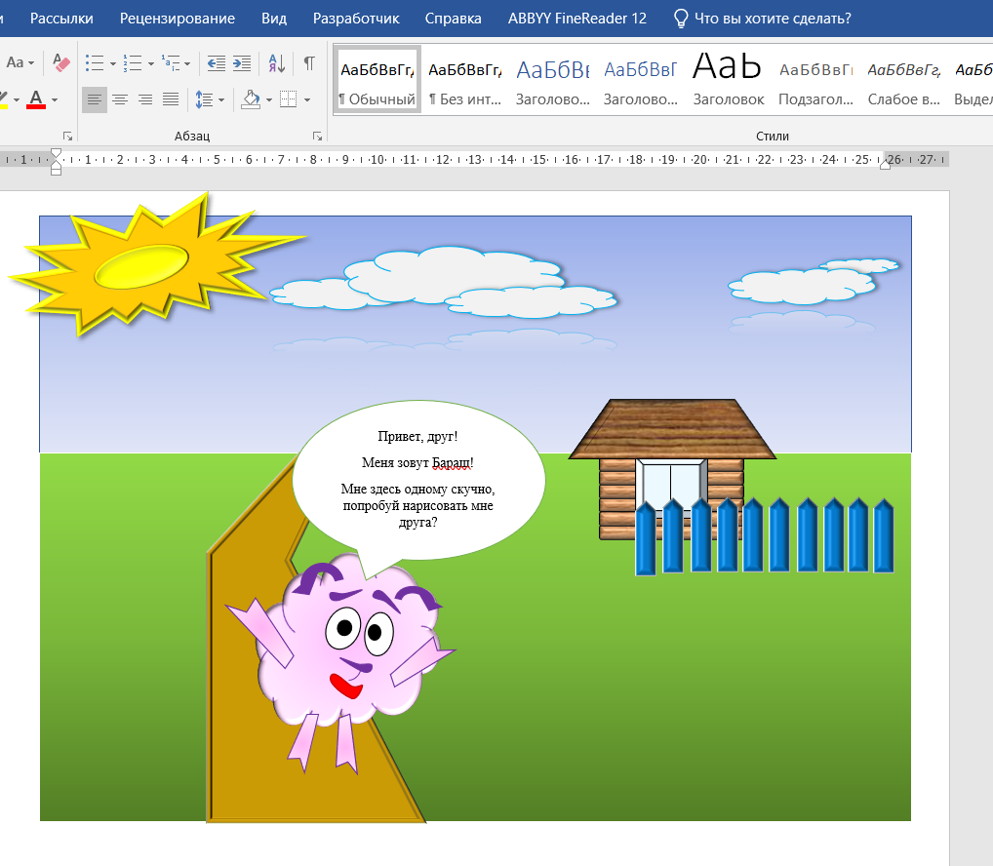
Практическая работа № 7
«Редактор формул. Табуляция»
Цель: научиться создавать и редактировать формулы, использовать табуляцию для создания табличной формы
Ход работы
- Создайте документ MS Word.
- Настройте гарнитуру шрифта Times New Roman, размер 14 кегль
- Настройте поля:
Верхнее и нижнее – 1,5 см
Правое -2 см
Левое – 1,5 см
- Зайдите во вкладку Вставка – Символы - Уравнение
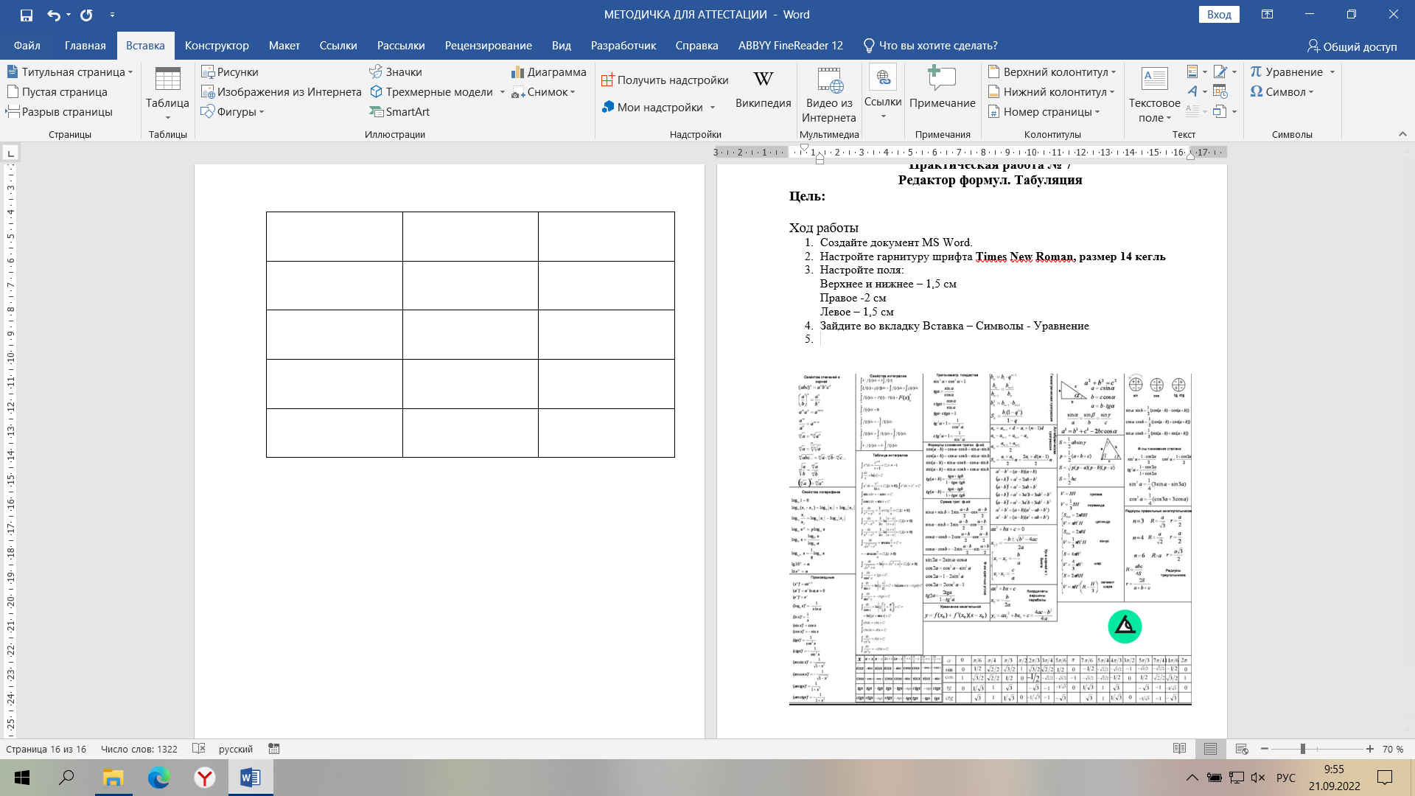

- На рабочем поле появится «Место для уравнения» и появится новая вкладка Конструктор (работа с уравнениями).
Данный конструктор позволяет изменять структуры формулы и вводить символы в формулу.
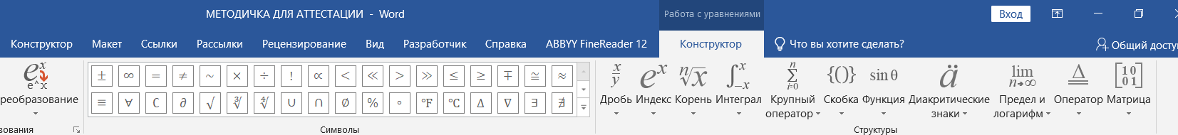
- Для того, чтобы начать вводить формулу надо встать в окно «Место для уравнения»
- Напечатаем дробь. Для этого выберем структуру «Вертикальная дробь» 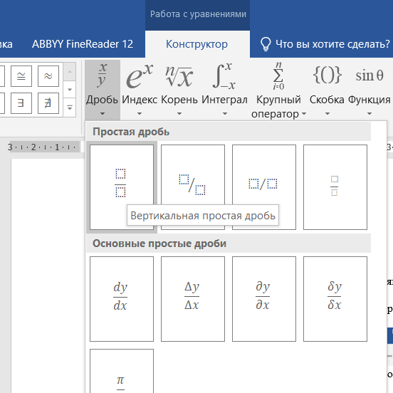
- На рабочем листе появилась структура 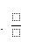, встаем в числитель, он выделяется синим, и записываем число 2, встаем в знаменатель, пишем число 3.
- Получилась дробь $\frac{2}{3}$.
- Шрифт и размер формулы мы можем изменят на Главной. Для этого достаточно выделить всю формулу и изменить на нужный шрифт и размер.
- Самостоятельно наберите следующие формулы.
- Сделайте таблицу с 2 колонками.
Перемещаться внутри формулы можно с помощью стрелок передвижения на клавиатуре.
Важно, если вы пишите подкоренное выражение, и оно не выделено синим, значит, вы будете писать рядом с корнем. Для того, чтобы написать подкоренное выражение нужно, чтобы оно было выделено синим.
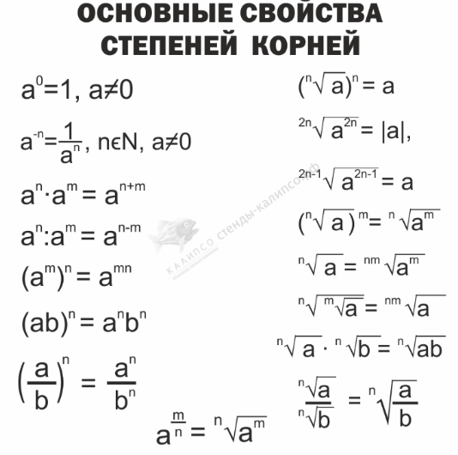
- Ниже наберите следующие формулы через редактор формул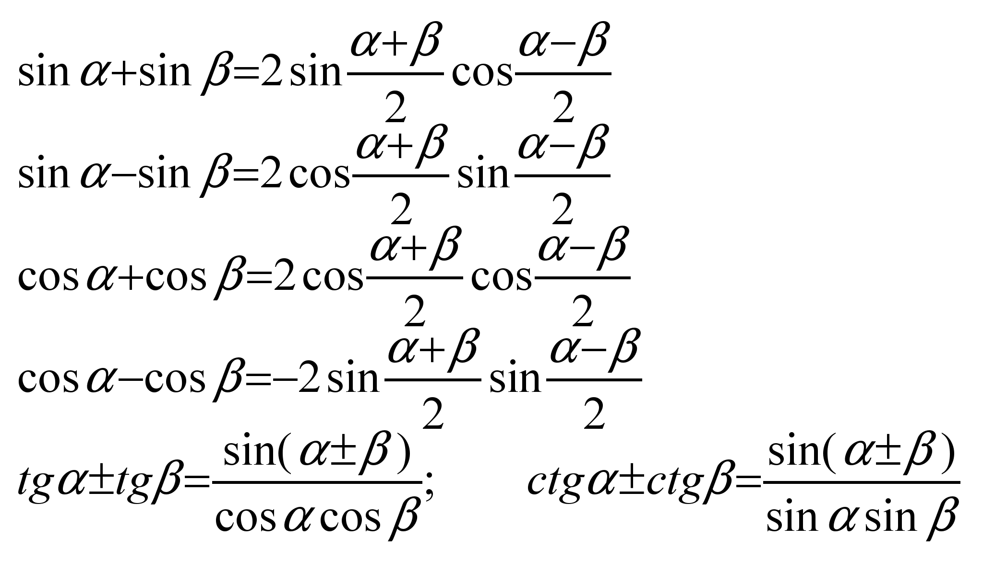
- 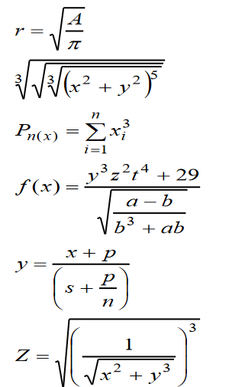
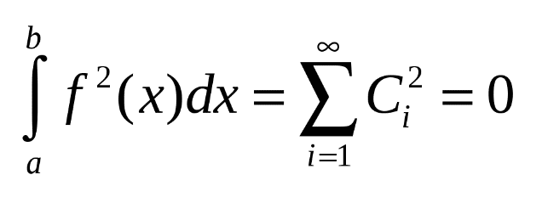
Табуляция с помощью линейки
Табуляция – это выравнивание текста внутри строк.
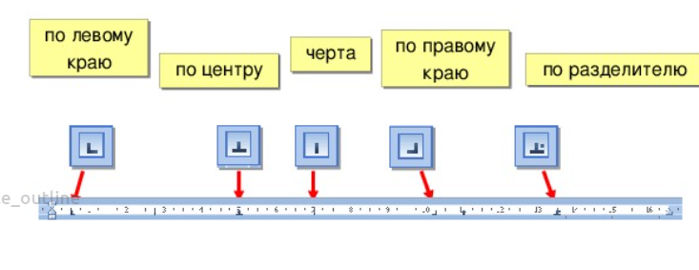
- Создайте с помощью табуляции такую же таблицу
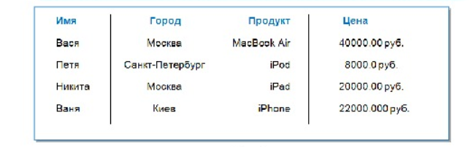

- Установите соответствующие элементы на линейке своего документа также, как в образце:
- Выбрать способ выравнивания слева от линейки 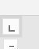
- Установить на линейку щелчком мыши
Переместив установленную табуляцию, можно, потянув ее мышью
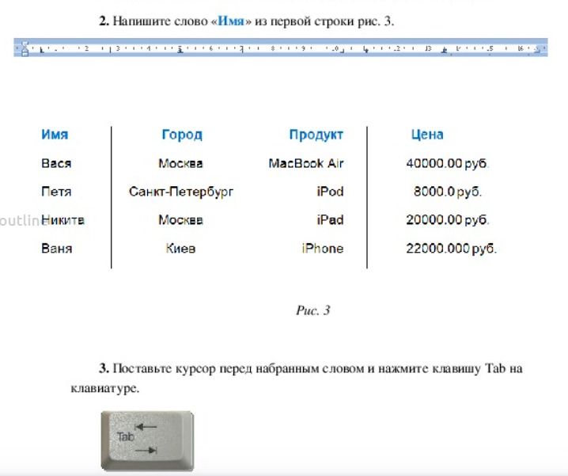
Перемещение курсора происходит с помощью клавиши TAB
- Заполните все строки, заполнение происходит построчно. При использовании клавиши Enter, все табуляторы автоматически переходят на новую строку.
- Для того, чтобы убрать все табуляторы можно щелкнуть дважды мышью по установленному табулятору, и в появившемся диалоговом окне выбрать – удалить.

Практическая работа № 8
«Создание списков в текстовых документах»
Цель: научиться создавать и редактировать текст в форме списка
Ход работы
- Создайте документ MS Word.
- Настройте гарнитуру шрифта Times New Roman, размер 14 кегль
- Настройте поля:
Верхнее и нижнее – 1,5 см
Правое -2 см
Левое – 1,5 см
- Вкладка Главная
Многоуровневый
Нумерованный
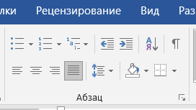
Отступы
Маркированный
- Сначала печать текста, потом выделение и оформление списком.
- Набрать предложенный текст и оформить список.
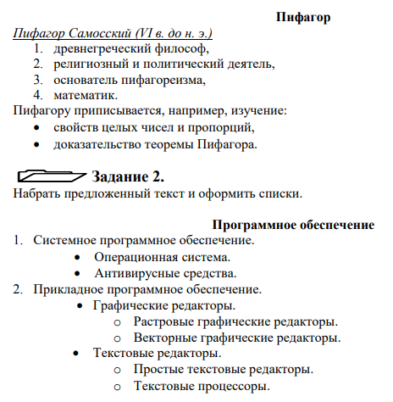

- Набрать предложенный текст и оформить список.
- Для того, чтобы изменить отступ списка, надо воспользоваться Отступами на вкладке Главная

- Набрать предложенный текст и оформить списки.
(Напечатать текст - выделить весь текст – сделать многоуровневый список – изменить уровни с помощью клавиш Отступ)

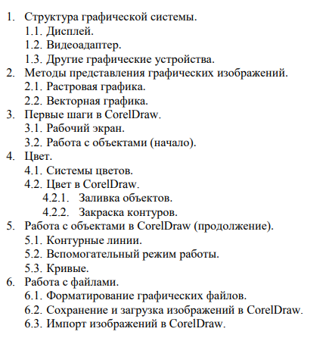
- Набрать предложенный текст и оформить по образцам.

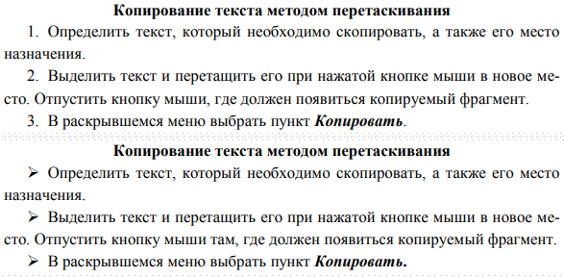
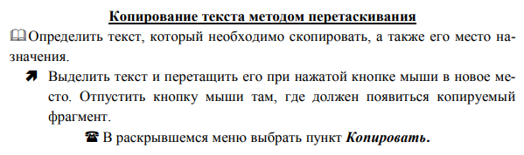
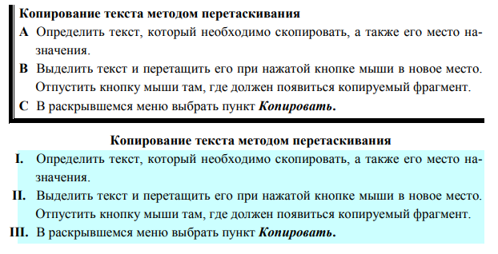
- Скопируйте текст. Выполните форматирование текста, вставляя картинки в текст по образцам.

Виды обтеканий рисунков текстом
В компьютере для записи чисел используется двоичная система счисления, т.е. любое число записывается в виде сочетания двух цифр – 0 и 1. Почему? Просто двоичные числа проще всего реализовать технически: 0 – нет сигнала, 1– есть сигнал (напряжение или ток).

- Параметр рисунков «Вокруг рамки»
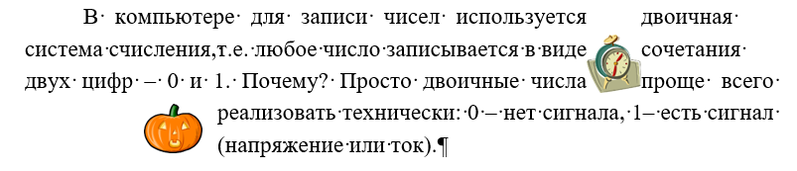
- Параметр рисунков «Сверху и снизу»
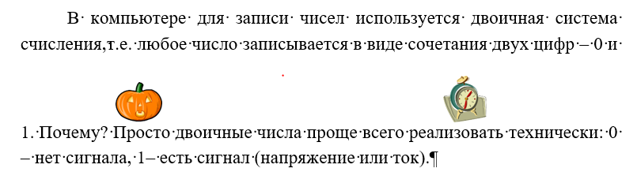

- Параметр рисунков «За текстом»
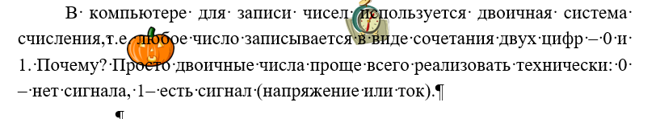

Практическая работа № 9
«MS Word. Колонки, буквица, колонтитулы»
Цель: научиться создавать, редактировать и применять колонки, буквицу и колонтитулы.
Ход работы
- Создайте документ MS Word.
- Настройте гарнитуру шрифта Times New Roman, размер 14 кегль
- Настройте поля:
Верхнее и нижнее – 1,5 см
Правое -2 см
Левое – 1,5 см
- Оформите документ по образцу ниже. Текст работы находится в рабочей папке под названием «История создания».
- Для оформления документы используйте
- колонки (Макет – Колонки)
- буквицу (Вставка – Текст - Буквица в тексте)
- границы страницы (Конструктор – Фон страницы – Границы)
- подложку (Конструктор – Фон страницы – Подложка)
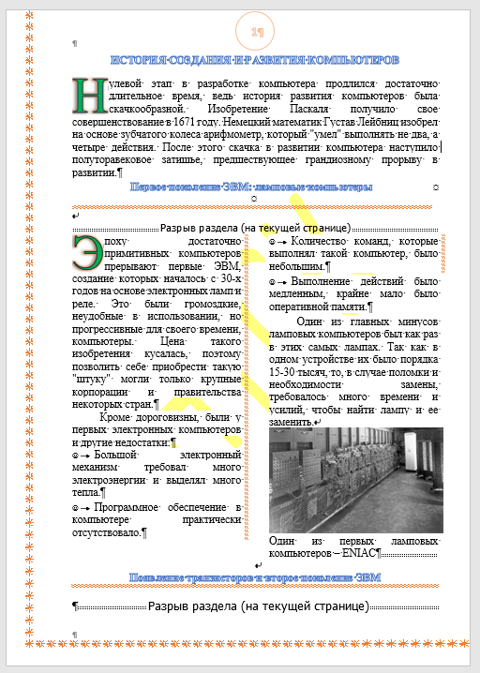
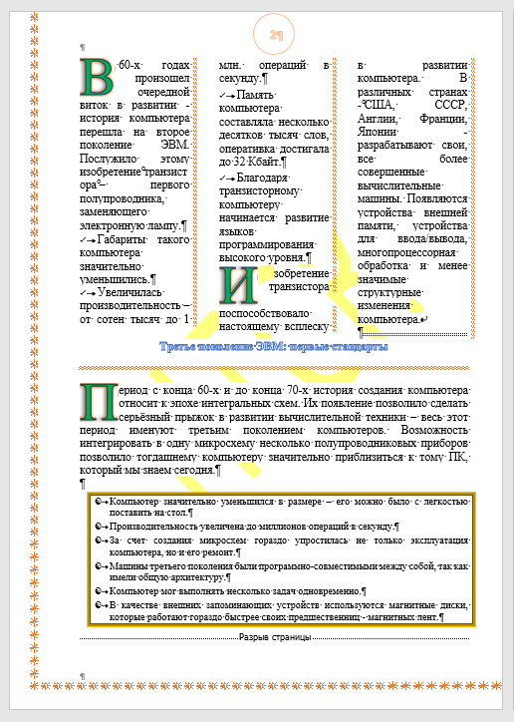


Практическая работа № 10
«Зачет»

Цель работы: закрепить результат проделанной работы по текстовому редактору MS Word.
Теоретический материал
Вставка рисунка | - Команда Вставка -Рисунок  - Скопировать изображение в буфер обмена, а затем добавить его в Word: сочетание клавиш ctrl + С и ctrl +V.
Редактирование  рисунка | Щелкнуть по рисунку мышью, появится панель «Работас изображением»
Вставка объекта WordArt | Команда Вставка - WordArt
Вставка основных автофигур | Команда Вставка - Фигуры

Задание 1. Выполнить многоуровневый список по образцу.
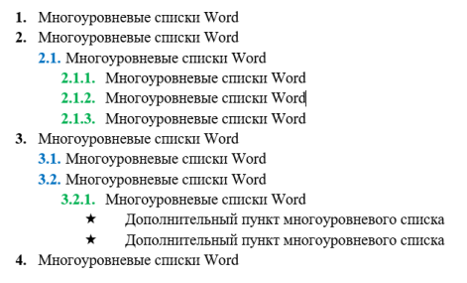
Задание 2. Оформить по образцу
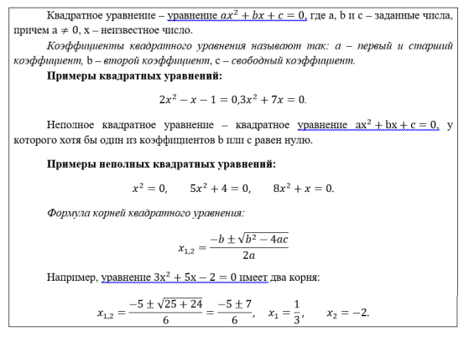
Задание 3. Создать таблицу по образцу
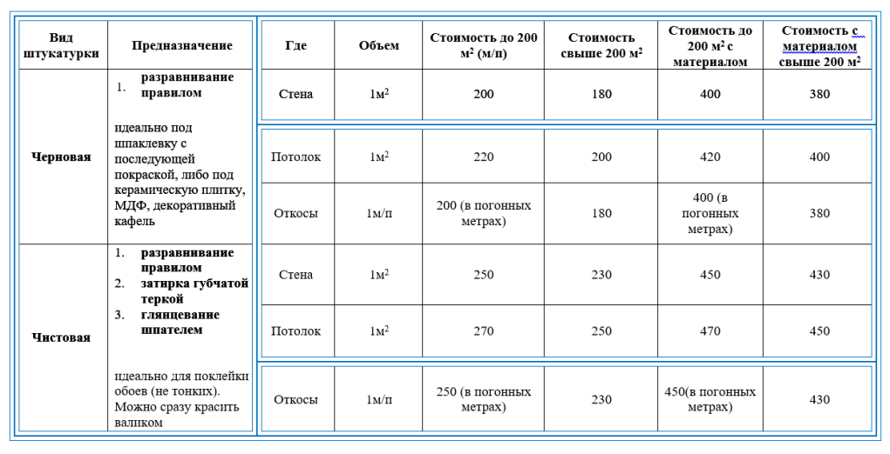

Задание 4. Применяя панель рисования текстового процессора MS Word, изобразите предложенный чертеж (с помощью фигур).

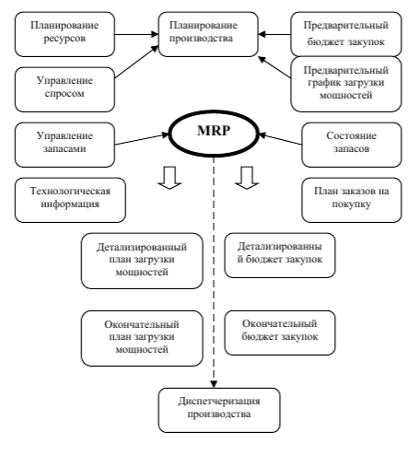

Задание 5. Создать текст по образцу, картинки вставить через функцию «Ножницы»

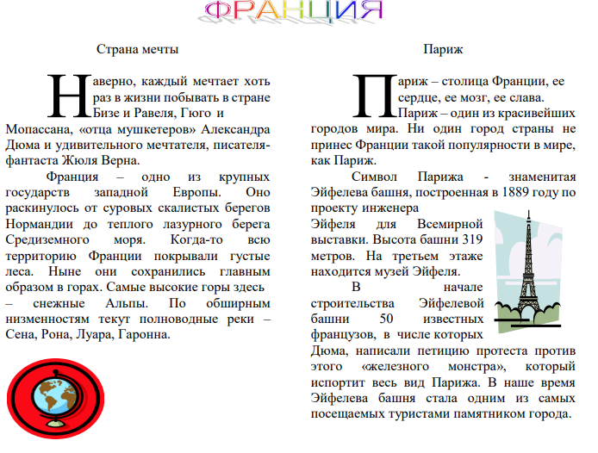

3 Критерии оценивания практических работ
Результатом освоения является овладение обучающимися общими (ОК) компетенциями:
Специальность | Код | Наименование результата обучения
08.02.01, 13.02.11, 23.02.04, 21.02.05 | ОК1 | Понимать сущность и социальную значимость своей будущей профессии, проявлять к ней устойчивый интерес
08.02.01, 13.02.11, 23.02.04 | ОК2 | Организовывать собственную деятельность, выбирать типовые методы и способы выполнения профессиональных задач, оценивать их эффективность и качество
21.02.05 | ОК3
08.02.01,13.02.11, 23.02.04 | ОК3 | Принимать решения в стандартных и нестандартных ситуациях и нести за них ответственность
21.02.05 | ОК4
08.02.01, 13.02.11, 23.02.04 | ОК4 | Осуществлять поиск и использование информации, необходимой для эффективного выполнения профессиональных задач, профессионального и личностного развития
21.02.05 | ОК5
08.02.01, 13.02.11, 23.02.04, 21.02.05 | ОК6 | Работать в коллективе и команде, эффективно общаться с коллегами, руководством, потребителями
08.02.01, 13.02.11, 23.02.04 | ОК 8 | Самостоятельно определять задачи профессионального и личностного развития, заниматься самообразованием, осознанно планировать повышение квалификации
21.02.05 | ОК 7
08.02.01, 13.02.11, 23.02.04 | ОК 9 | Ориентироваться в условиях частой смены технологий в профессиональной деятельности
21.02.05 | ОК 8
08.02.01, 13.02.11, 23.02.04 | ОК 5 | Использовать информационно-коммуникационные технологии в профессиональной деятельности
08.02.01, 13.02.11, 23.02.04 | ОК 7 | Брать на себя ответственность за работу членов команды (подчиненных), результат выполнения заданий
21.02.05 | ОК 2 | Анализировать социально-экономические и политические проблемы и процессы, использовать методы гуманитарно-социологических наук в различных видах профессиональной и социальной деятельности
21.02.05 | ОК 9 | Уважительно и бережно относиться к историческому наследию и культурным традициям, толерантно воспринимать социальные и культурные традиции
21.02.05 | ОК 10 | Соблюдать правила техники безопасности, нести ответственность за организацию мероприятий по обеспечению безопасности труда

Критерии оценивания по уровням деятельности с учетом всех формируемых компетенций по практическим работам
Для специальностей 08.02.01, 13.02.11, 23.02.04:
Компоненты деятельности | Критерии оценивания | Оцениваемые компетенции
Эмоционально-психологический | Проявляет эмоциональную устойчивость при сдаче практической работы | ОК 1
Регулятивный | Аккуратно оформленная работа | ОК 2, ОК 3
Регулятивный | Организованно подходит к выполнению работы | ОК 2, ОК 3
Регулятивный | Представляет практические работы в установленный срок. Работа доведена до конца | ОК 2, ОК 3
Социальный | Осуществляет поиск информации и использует ее для эффективного выполнения работы | ОК 4 – ОК 6
Социальный | Задает вопросы по ходу работы | ОК 4 – ОК 6
Аналитический | Самостоятельно выполняет практическую работу | ОК 3, ОК 8
Творческий | Выполняет задания для самостоятельной работы | ОК 3, ОК 8
Самосовершенствования | Корректирует ответ в соответствии с замечаниями преподавателя | ОК 7 – ОК 9
Самосовершенствования | Делает выводы и дает оценку в соответствии с поставленной задачей | ОК 7 – ОК 9

Для специальности 21.02.05:
Компоненты деятельности | Критерии оценивания | Оцениваемые компетенции
Эмоционально-психологический | Проявляет эмоциональную устойчивость при сдаче практической работы | ОК 1, ОК 10
Эмоционально-психологический | Соблюдает правила техники безопасности | ОК 1, ОК 10
Регулятивный | Аккуратно оформленная работа | ОК 3, ОК 4
Регулятивный | Организованно подходит к выполнению работы | ОК 3, ОК 4
Регулятивный | Представляет практические работы в установленный срок. Работа доведена до конца | ОК 3, ОК 4
Социальный | Осуществляет поиск информации и использует ее для эффективного выполнения работы | ОК 2, ОК 5, ОК 6, ОК 9
Социальный | Умеет вести диалог на профессиональном уровне | ОК 2, ОК 5, ОК 6, ОК 9
Социальный | Задает вопросы по ходу работы | ОК 2, ОК 5, ОК 6, ОК 9
Аналитический | Самостоятельно выполняет практическую работу | ОК 4, ОК 7
Творческий | Выполняет задания для самостоятельной работы | ОК 4, ОК 7
Самосовершенствования | Корректирует ответ в соответствии с замечаниями преподавателя | ОК 7, ОК 8
Самосовершенствования | Делает выводы и дает оценку в соответствии с поставленной задачей | ОК 7, ОК 8

Оценочный лист по практической работе
№ | Критерии оценивания |  | Проявление признаков (0-2)
1 | Проявляет эмоциональную устойчивость при сдаче практической работы
2 | Грамотно оформляет работу, учитывая требования оформления с применением возможностей MS Word
3 | Грамотно использует возможности MS Word при выполнении самостоятельной работы
4 | Представляет практические работы в установленный срок
5 | Осуществляет поиск и использует информацию, необходимую для эффективного выполнения профессиональных задач, профессионального и личностного развития
6 | Умеет вести диалог на профессиональном уровне
7 | Самостоятельно решает проблемные задачи
8 | Анализирует и применяет профессиональные возможности текстового редактора для выполнения практических заданий
9 | Выполняет дополнительное задание с применением возможностей текстового редактора MS Word .
10 | Ориентируется в выборе инструментов в текстовом редакторе MS Word для выполнения самостоятельного задания.
11 | Корректирует ответ в соответствии с замечаниями преподавателя
12 | Делает выводы и дает оценку в соответствии с поставленной задачей
0 – признак не проявляется  1 – признак частично проявляется  2 – признак проявляется в полном объеме |  | 23-24 баллов – «5»  19-22 баллов – «4»  15-18 баллов – «3»

Список использованных источников
- Семакин, И.Г. Информатика. 11-й класс / И.Г. Семакин, Е.К. Хеннер. — М.: Бином. Лаборатория знаний; Издание 2-е, 2012. — 139 c.
- Макарова, Н. В. Информатика и информационно-коммуникационные технологии. - СПб.: Питер, 2011. — 224 с.
- Логинов, В.Н. Информационные технологии управления: Учебное пособие / В.Н. Логинов. — М.: КноРус, 2013. — 240 c.
- Максимов, Н.В. Современные информационные технологии: Учебное пособие / Н.В. Максимов, Т.Л. Партыка, И.И. Попов. — М.: Форум, 2013. — 512 c.
- Михеева, Е.В. Информационные технологии в профессиональной деятельности. — М.: Академия, 2013. — 384 с.
- Угринович, Н. Информатика и информационные технологии / Н. Угринович. — М.: Бином. Лаборатория знаний, 2017. — 512 c.
- Угринович, Н.Д. информатика и информационные технологии: Учебник для 10-11 классов / Н.Д. Угринович. — М.: Лаборатория Базовых Знаний, 2014. — 512 c.
Электронные издания (электронные ресурсы)
- Гейн, А.Г. - Информатика и ИКТ. Учебник для общеобразовательных учреждений. Базовый уровень и профильный уровни для 10 класса. - 2-е изд. - М.: Просвещение, 2012. - 279с. [Электронный ресурс], URL: https://yadi.sk/d/he05RE4DC5y4f. (Дата обращения: 09.08.2022);
- Гейн, А. Г. Информатика и ИКТ. Базовый уровень и профильный уровни. 10-11 класс. Задачник-практикум. - М.:Просвещение, 2010. – 160с. [Электронный ресурс], URL: https://11klasov.ru/350-informatika-i-ikt-zadachnik-praktikum-10-11-klassy-geyn-ag.html, (Дата обращения: 09.08.2022);
- Семакин И. Г., Хеннер, Е. К., Шеина, Т.Ю. Информатика. Базовый уровень учебник для 11 класса/ И. Г. Семакин, Е. К. Хеннер, Т. Ю. Шеи на. - 3-е изд. - М. : БИНОМ. Лаборатория знаний, 2014. - 224 с. [Электронный ресурс], URL: http://informika-e.ru/S2/11_SEMAKIN.pdf, (Дата обращения: 09.08.2022);
- Материалы для учителя информатики, URL: http://teacher-of-info.ucoz.ru/index/gejn/0-6. (Дата обращения: 09.08.2022);
- www.fcior.edu.ru (Федеральный центр информационно-образовательных ресурсов — ФЦИОР).
- www.lms.iite.unesco.org (Открытые электронные курсы «ИИТО ЮНЕСКО» по информационным технологиям).
- http://ru.iite.unesco.org/publications (Открытая электронная библио-тека «ИИТО ЮНЕ-СКО» по ИКТ в образовании).
- www.ict.edu.ru (портал «Информационно-коммуникационные технологии в образовании»).

